(19) KG |  | (11) 321 | (46) 27.08.2021
(51) | E02B 8/02 (2021.01)

(19) KG (11) 321 (46) 01.09.2021

ГОСУДАРСТВЕННОЕ АГЕНТСТВО ИНТЕЛЛЕКТУАЛЬНОЙ СОБСТВЕННОСТИ И ИННОВАЦИЙ
ПРИ КАБИНЕТЕ МИНИСТРОВ КЫРГЫЗСКОЙ РЕСПУБЛИКИ (КЫРГЫЗПАТЕНТ)
(12) ОПИСАНИЕ ПОЛЕЗНОЙ МОДЕЛИ
к патенту Кыргызской Республики под ответственность заявителя

(21) 20200022.2
(22) 29.07.2020
(46) 27.08.2021. Бюл. № 8/2
(76) Сатаркулов С., Мамбетов Э. М. (KG)
(56) А. с. № 522304, кл. Е02В 13/00, 1976
(54) Уловительное сооружение для быстротечных лотковых каналов параболического сечения
(57) Полезная модель относится к гидротехническим сооружениям и может быть использована для задержания наносов, оказавшихся в быстротечных лотковых каналах параболического сечения.
Задачей полезной модели является повышение надежности работы уловительного сооружения за счет совершенствования конструкции для улавливания твердых включений, в том числе камней и других наносов, попавших в быстротечные лотковые каналы.
(19) KG (11) 321 (46) 27.08.2021
Поставленная задача решается тем, что в уловительном сооружении для быстро- течных лотковых каналов параболического сечения, включающем подводящий и отводящий каналы, колодец-гаситель и козырек, где водоприемная траншея разделена от колодца-гасителя водоотбойной стенкой, в нижней части которой имеется отверстие для пропуска воды из колодца-гасителя в водоприемную траншею, со стороны водоприемной траншеи расположена горизонтально установленная полка, при этом на уровне дна подводящего канала водоприемная траншея и колодец-гаситель перекрыты решетками, с возможностью опрокидывания в сторону верхнего бьефа.
1 н. п. ф., 2 фиг.

3
Полезная модель относится к гидротехническим сооружениям и может быть использована для задержания наносов, оказавшихся в быстротечных лотковых каналах параболического сечения.
Известен вододелитель для каналов, включающий расположенный между подводящим и транзитным каналами колодец, имеющий выступ, расположенный на дне у задней стенки, боковые отводящие каналы с затворами, горизонтальную направляющую пластину, имеющие на нижней плоскости продольные бортики, с прикреплённым к ее нижней плоскости делителем потока (А. с. № 1025787 А, кл. Е02В 13/00, 1983).
Недостаток данного устройства заключается в том, что оно не выполняет задачу уловительного сооружения из-за того, что основная часть расхода воды поверх самого колодца сбрасывается транзитом вниз по течению, увлекая за собой твердые включения, оказавшиеся в быстротечных лотковых каналах.
Наиболее близким является водораспределитель для лотковых каналов включающий установленный в месте разделения потока основного канала камеру для распределения воды в отводящие каналы, которая выполнена в виде колодца-гасителя с козырьком, размещенным в его стенке напротив основного канала и имеющим форму его поперечного сечения с диаметрально расположенными с верхней и нижней его сторон струенаправляющими пластинами (А. с. № 522304, кл. Е02В 13/00, 1976).
К недостатку данного водораспределителя относится то, что он, также не выполняет задачу уловительного сооружения для быстротечных лотковых каналов параболического сечения, так как в процессе его работы основная часть расхода воды, а при прекращении водоподачи в отвод - вся вода сбрасывается поверх колодца-гасителя в транзитный канал. Вместе с этой водой выносятся в транзитный канал твердые включения, в том числе, камни и другие наносы.
Задачей полезной модели является повышение надежности работы уловительного сооружения за счет совершенствования его конструкций для улавливания твердых включений, в том числе камней и других наносов, попавших в быстротечные лотковые каналы.

4
Поставленная задача решается тем, что в уловительном сооружении для быстротечных лотковых каналов параболического сечения, включающем подводящий и отводящий каналы, колодец-гаситель и козырек, где водоприемная траншея разделена от колодца-гасителя водоотбойной стенкой, в нижней части которой имеется отверстие для пропуска воды из колодца-гасителя в водоприемную траншею, а также горизонтально установленная полка со стороны водоприемной траншеи, при этом на уровне дна подводящего лоткового канала водоприемная траншея и колодец-гаситель перекрыты решетками, с возмож- ностью опрокидывания в сторону верхнего бьефа.
Ширина колодца-гасителя и водоприемной траншеи принимается равной ширине параболического лотка по верху, длина колодца-гасителя устанавливается из расчета скоростного режима подводящего потока и принятой длины полки и козырька. Козырек устраняет выплескивание воды из колодца-гасителя при набегании потока на водоот- бойную стенку, его ширина составляет порядка (0,3-0,4)L, где L - длина колодца-гасителя. Горизонтальная полка применена для изменения направления низпадающего потока, чем улучшается гашение кинетической энергии самого потока и пропускная способность отверстия сооружения. Длина полки принимается равной (0,2-0,3)L.
Длина водоприемной траншеи принимается равной 2/3L. Для улучшения подачи воды из водоприемной траншеи в транзитный канал, дно последнего размещается над дном траншеи на высоту Р, величина которой принимается равной 0,5 м и более. Дно транзитного канала размещается ниже отметки дна подводящего канала на величину, равную на высоту лотков, из которых построен сам канал.
Пропускная способность водопропускного отверстия определяется по формуле:

$Q=la\sqrt{2gZ}$,

где l и а - длина и высота водопропускного отверстия (м);
g = 9,81 м/с² - ускорение силы тяжести;
Z - разность уровней воды в колодце-гасителя и водоприемной галерее (м).

5
Водозахватная решетка изготавливается из металлических стержней, с просветами между ними 200-300 мм. Решетка над водоприемной траншеей также изготавливается из металлических стержней, с более узкими просветами между ними 100-150 мм. Обе решетки изготавливаются с возможностью опрокидывания в сторону верхнего бьефа, что позволяет периодически очищать колодец-гаситель и водоприемную траншею от попавших в них камней и других наносов. Все, что задерживается на решетках, также удаляется. После очистки, обе решетки возвращаются на свои места.
Полезная модель поясняется фигурами 1-2, где на фиг. 1 приведено разработанное уловительное сооружение для быстротечных лотковых каналов параболического сечения в плане, на фиг. 2 - продольный разрез по оси лоткового канала.
Уловительное сооружение для быстротечных лотковых каналов параболического сечения содержит быстротечный подводящий канал 1 и транзитный канал 2, колодец-гаситель 3, водоприемную траншею 4, водоотбойную стенку 5, водоприемное отверстие 6, водозахватную решетку 7, решетку с узкими просветами 8, козырек 9 и горизонтально установленную полку 10. Уклоны водозахватной решетки 7 и решетки с узкими просветами 8 соответствуют уклону дна быстротечного подводящего канала 1.
Предложенное уловительное сооружение для быстротечных лотковых каналов параболического сечения работает следующим образом.
6
Твердые включения, в том числе камни и другие наносы, попавшие в быстротечный лотковый канал, при подходе к уловительному сооружению для быстротечных лотковых каналов параболического сечения бурным потоком выносятся на концевую часть водозахватной решетки 7, а сама вода, проходя через просветы этой водозахватной решетки 7, поступает в колодец-гаситель 3, оттуда - через водопропускное отверстие 6 в водоприемную траншею 4 и из нее - в транзитный канал 2. Решетка с узкими просветами 8 используется в виде мостика для снятия твердых включений, оказавшихся на оголенной части водозахватной решетки 7.
Козырек 9 устраняет выплескивание воды из колодца-гасителя 3, образуемое при набегании бурного потока на водоотбойную стенку 5. Горизонтально установленная полка 10 изменяет направление низпадающего потока в сторону открытой части колодца-гасителя 3, улучшив тем самым пропускную способность сооружения.
Эффективность разработанного уловительного сооружения для быстротечных лотковых каналов параболического сечения заключается в улавливании камней и других наносов, в повышении надежности работы уловительного сооружения при строительстве его на быстротечных лотковых каналах параболического cечения.

Ф о р м у л а п о л е з н о й м о д е л и
Уловительное сооружение для быстротечных лотковых каналов параболического сечения, включающее подводящий и отводящий каналы, колодец-гаситель и козырек, о т л и ч а ю щ е е с я тем, что водоприемная траншея разделена от колодца-гасителя водоотбойной стенкой, в нижней части которой имеется отверстие для пропуска воды из колодца-гасителя в водоприемную траншею, со стороны водоприемной траншеи расположена горизонтально установленная полка, при этом на уровне дна подводящего канала водоприемная траншея и колодец-гаситель перекрыты решетками, с возможностью опрокидывания в сторону верхнего бьефа.

Уловительное сооружение для быстротечных
лотковых каналов параболического сечения

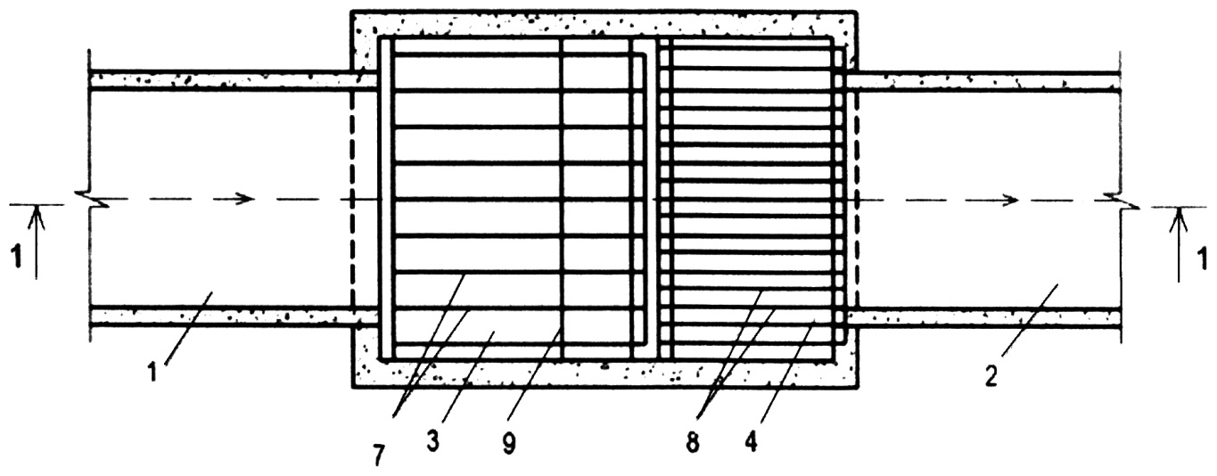

Фиг. 1

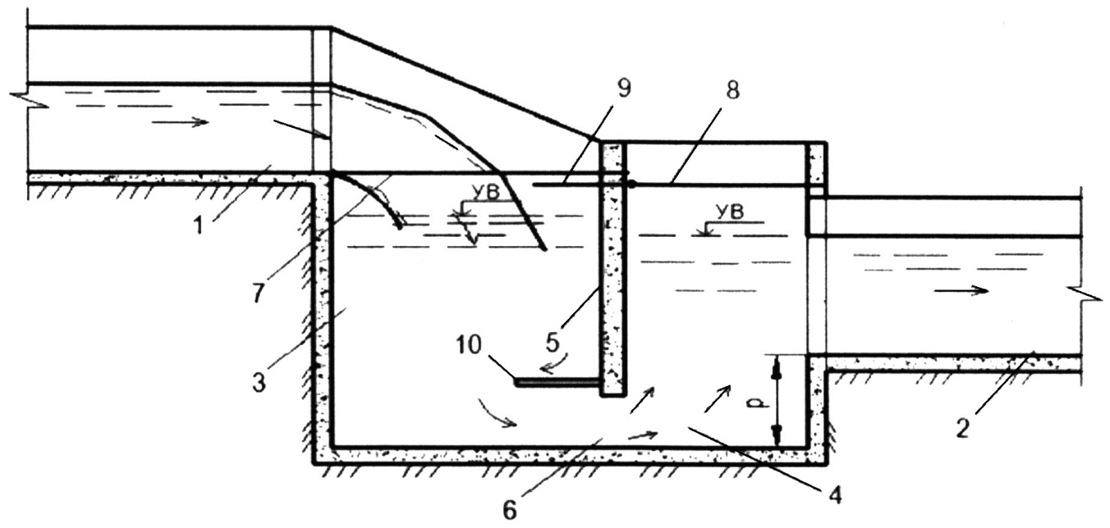

Фиг. 2

Выпущено отделом подготовки официальных изданий
_________________________________________________________________________________
Государственное агентство интеллектуальной собственности и инноваций
при Кабинете Министров Кыргызской Республики (Кыргызпатент)
720021, г. Бишкек, ул. Московская, 62, тел.: (312) 68 08 19, 68 16 41; факс: (312) 68 17 03

